UBND QUẬN ĐỐNG ĐA CỘNG HÒA XÃ HỘI CHỦ NGHĨA VIỆT NAM
TRƯỜNG TIỂU HỌC LÁNG THƯỢNG Độc lập-Tự do-Hạnh phúc

BIÊN BẢN
HỌP TỔ CÔNG TÁC THƯ VIỆN THÁNG 9
1. Thời gian: 16 giờ ngày 9 tháng 09 năm 2024.
2. Địa điểm: Tại phòng thư viện Trường tiểu học Láng Thượng.
3. Thành phần:
Đ/c: Nguyễn Mai Phương | Hiệu phó – Tổ trưởng
Đ/c: Đào Thị Thắm  Đ/c: Ngô Thị Ngọc Ngân | CBTV – Tổ phó  Bí thư CĐ- Thư ký
Đ/c: Nguyễn Thanh Tú | Khối trưởng khối 5 – Thành viên
Đ/c: Trần Phương Chi | Khối trưởng khổi 4 – Thành viên
Đ/c: Phạm Thị Minh Chanh | Khối trưởng khối 3 – Thành viên
Đ/c: Phạm Thị Thùy Dung | Khối trưởng khối 2 – Thành viên
Đ/c: Huỳnh Mai Hoa | Khối trưởng khối 1 – Thành viên
Đ/c: Lý Thị Thảo | Tổng phụ trách – Thành viên
Em: Ngô Nhật Minh | Lớp trưởng lớp 5A4 – Thành viên
Em: Hoàng Bảo Nam | Lớp trưởng lớp 4A3 – Thành viên
4. Nội dung:
1. Báo cáo đánh giá kết quả công tác thư viện năm học 2023-2024
a. Đặc điểm tình hình chung
- Căn cứ vào sổ đăng kí cho thấy thư viện trường TH Láng Thượng có đầy đủ vốn tài liệu và một số băng đĩa giáo khoa đã đáp ứng đủ cho nhu cầu mượn đọc của cán bộ giáo viên và học sinh của nhà trường, cơ sở vật chất được trang bị đầy đủ, số lượng cán bộ giáo viên và học sinh tới thư viện đọc và mượn sách cao, ban giám hiệu thường xuyên quan tâm tới hoạt động của thư viện.
b. Những kết quả đạt được
- Phát hành sách cho học sinh, cho giáo viên mượn tài liệu giảng dạy và cho học sinh mượn tài liệu tham khảo.
- Tổ chức đầy đủ các buổi ngoại khóa tuyên truyền giới thiệu sách.
- Học sinh tích cực đến thư viện tham khảo tài liệu
- Vận động cán bộ giáo viên giữ gìn bảo vệ sách đồng thời quyên góp sách cho thư viện.
- Bổ sung thêm những tài liệu cần thiết phục vụ cho nhu cầu đọc mượn của cán bộ giáo viên và học sinh nhà trường.
- Cán bộ giáo viên và học sinh đã tích tham gia hưởng ứng các phong trào đọc sách cũng như tham gia nhiệt tình vào các hoạt động của thư viện.
c. Những hạn chế tồn tại
- Một số giáo viên chưa tích cực tới thư viện.
- Một số học sinh chưa có ý thức tham gia đọc và mượn sách.
- Công tác xã hội hóa thư viện còn kém đầu tư cho thư viện còn hạn chế.
2. Thông qua kế hoạch và nội dung hoạt động của tổ thư viện từ khi thành lập đến hết năm học 2024-2025.
- Đồng chí tổ trưởng thông báo quyết định thành lập tổ công tác thư viện, phân công nhiệm vụ cho từng thành viên trong tổ.
- Nhấn mạnh tầm quan trọng của thư viện trong công tác giảng dạy và học tập.
- Cán bộ thư viện dựa vào kế hoạch năm học của nhà trường, xây dựng kế hoạch chi tiết, cụ thể, bám sát với thực tế của nhà trường. Cần thực hiện đúng như kế hoạch đề ra.
- Tổ công tác thư viện sẽ họp 1 lần/ tháng để triển khai nội dung của tổ. Đ/c Ngô Thị Ngọc Ngân sẽ làm thư kí ghi chép lại biên bản cuộc họp của tổ.
- Các thành viên trong tổ công tác thư viện phải có sự phối hợp chặt chẽ với cán bộ thư viện trong các hoạt động của thư viện. Trong đó người trực tiếp chỉ đạo và phân công là đ/c tổ trưởng.
- Tổ công tác thông qua kế hoạch hoạt động của thư viện trong năm học 2024 - 2025, đồng thời chuẩn bị các phương án hoạt động thư viện trong học kì I.
3. Ý kiến của các thành viên trong tổ công tác
- Phát huy và làm tốt hơn nữa những kết quả đạt trong năm học vừa qua.
- Chú ý cần kết hợp chặt chẽ giữa cán bộ thư viện và tổ công tác thư viện để nâng cao hiệu quả sử dụng thư viện.
- Tổ công tác thư viện cần có sự quan tâm hơn nữa của cấp lãnh đạo Nhà trường và của hội cha mẹ học sinh trong công tác xã hội hóa thư viện.
- 100% thành viên TCT Thư viện nhất trí với những phương hướng hoạt động đã nêu trên.
Biên bản được thông qua các thành viên trong tổ công tác.
Cuộc họp kết thúc vào hồi 16h45 cùng ngày
PHÓ HIỆU TRƯỞNG NHÂN VIÊN THƯ VIỆN
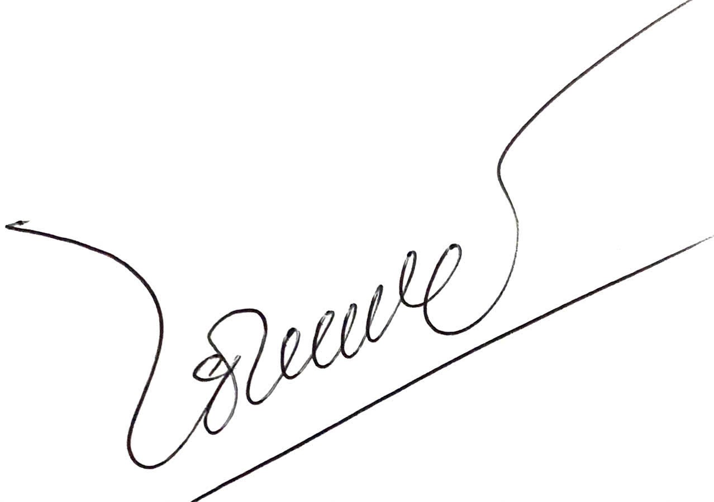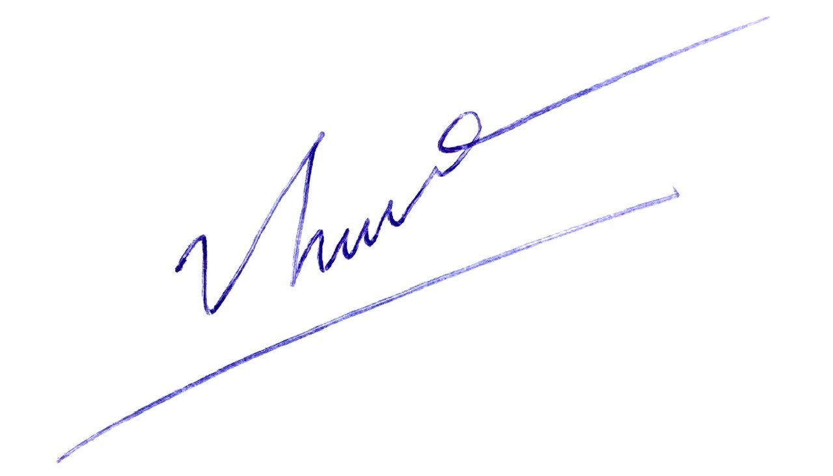
Nguyễn Mai Phương Đào Thị Thắm

